ТЕХНИЧЕСКОЕ ЗАДАНИЕ
на поставку оборудования для проведения демонстрационного экзамена по компетенции «Техническое обслуживание и ремонт автотранспортных средств»

№ п/п | Наименование товара | Техническое описание (функциональные характеристики (потребительские свойства) или качественные характеристики товаров) | Ед-ца изм. | Кол-во
 | Призма поверочная  П1-3 105×100×80 кл.0  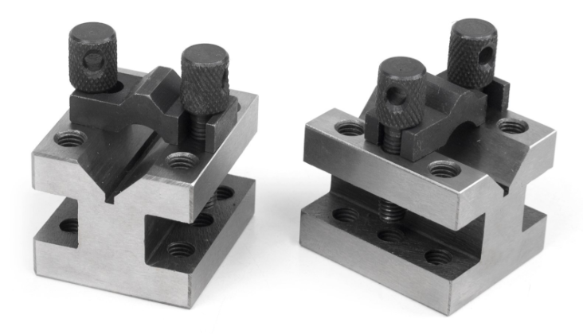 | Назначение: оборудование для проведения демонстрационного экзамена по компетенции «Техническое обслуживание и ремонт автотранспортных средств» предназначено для изучения обучающимися монтажа и ремонта автомобильного оборудования (валов). Призма поверочная типа П1 предназначена для установки на металлообрабатывающих станках деталей и заготовок цилиндрической формы для проведения измерений и разметки. Имеет одну призматическую выемку и накладку и предназначена для разметки и установки деталей цилиндрической формы при контрольных операциях.  Функциональные возможности:  - возможность практического применения знаний и умений по монтажу и наладке ходового оборудования автомобилей;  - возможность изучения устройства и принципы работы автомобильного оборудования.  Технические характеристики:  Тип: П1-3-0  Класс точности: 0  Типоразмер призм: l  Материал: сталь  Габариты без упаковки:  - ширина: 100 мм  - длина: 105 мм  - высота: 80 мм  Ширина рабочей поверхности: 100 мм  Длина рабочей поверхности: 105 мм  Вес: 10726 г.  Комплектация:  - призма – 2 шт.  - паспорт  - Оборудование имеет калибровку | Компл. | 1
Товар новый, не использованный, не восстановленный, без следов механических повреждений.
Поставщик осуществляет перевозку, доставку, разгрузку до места складирования, внутри помещения, по адресу Заказчика: Иркутская область, г. Усолье-Сибирское, проспект Комсомольский, д. 65, филиал ФГБОУ ВО «Иркутский национальный исследовательский технический университет» в г. Усолье-Сибирском.
Гарантия Поставщика на товар составляет 12 (Двенадцать) месяцев с момента поставки товара и подписания Акта приемки (ф. 0510452).

